TRƯỜNG ĐẠI HỌC CÔNG NGHỆ DỤC ĐẠT BIỂU MẪU ĐĂNG KÝ HOẠT ĐỘNG CÂU LẠC
BỘ SINH VIÊN VÀ XIN HỖ TRỢ KINH PHÍ(育達科技大學學生社團活動暨經費補助申請表)
Thời gian áp dụng: năm tháng ngày：2025/ /
育大學體課社字第 號
Tên câu lạc bộ  主辦社團名稱 |  |  |  | Tên hoạt động  活動名稱
Người phụ trách hoạt động 活動負責人 |  |  | Chức vụ 職稱 | Mã số sinh viên 學號 |  |  |  | 系Khoa、班Lớp
Điện thoại 手機 |  |  |  | Nội dung hoạt động 活動內容
đối tượng hoạt động 活動對象
số người 人數
Thời gian hoạt động 活動時間 |  |  |  | Địa điểm hoạt động 活動地點
SDGs指標 |  | □ 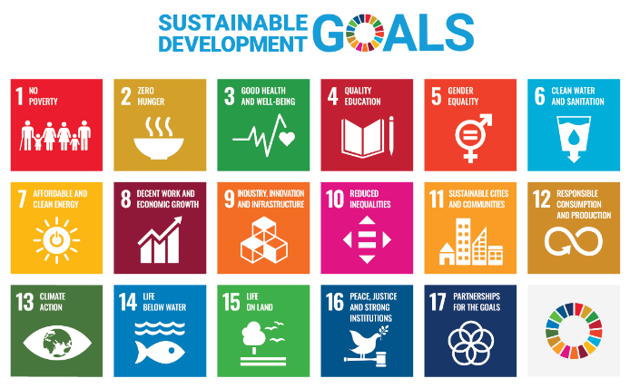 □  □  □ 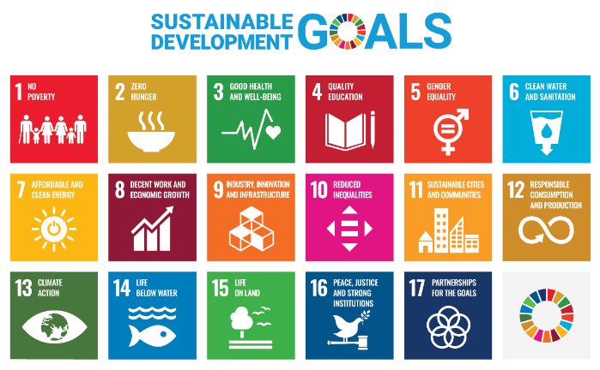  3 Good Health and Well-Being 4 Quality Education 5 Gender Equality 12 Responsible Consumption and Production
Trưởng câu lạc bộ 社團負責人 |  |  |  | Giáo viên câu lạc bộ trong trường  指導老師
經費補助
體育暨課外活動組
擬補助學生事務與輔導工作經費 之 補助款(學校配合款)$ 元整
補助經費 | 補 助 項 目 |  |  |  |  | 拾 | 萬 |  | 仟 | 佰 | 拾 | 元
 | 一、由學生事務與輔導工作經費 之 補助款（學校配合款）補助
 | 二、由學生事務與輔導工作經費 之 補助款（學校配合款）補助
 | 三、學生會費補助或自籌
 | 四、合計共補助
體課組承辦人 |  |  |  | 體課組組長
學務長
備註：本表單蒐集之個人資料，僅限於育達社團相關業務使用，非經當事人同意，絕不轉做其他用途，亦不會公佈任何資料，並遵循本校資料保存與安全控管辦理。

